**Utilisation du Formulaire Google Document (FGD) : Evaluation de Scoop.it**

* **Le formulaire :**

Le présent formulaire a pour objectif de permettre une évaluation de l’utilisation faite par les élèves de Scoop.it !

D’un point de vue pratique, il ne nécessite pas l’usage de la messagerie pour les élèves mais est simplement accessible depuis une adresse internet.

D’autre part, l’intérêt de ce formulaire est qu’il permet d’obtenir deux types de résultats : soit nominatifs, soit globaux.

* **Pour accéder au formulaire :**

Avoir un compte Google document (le créer depuis la page d’accueil de google)

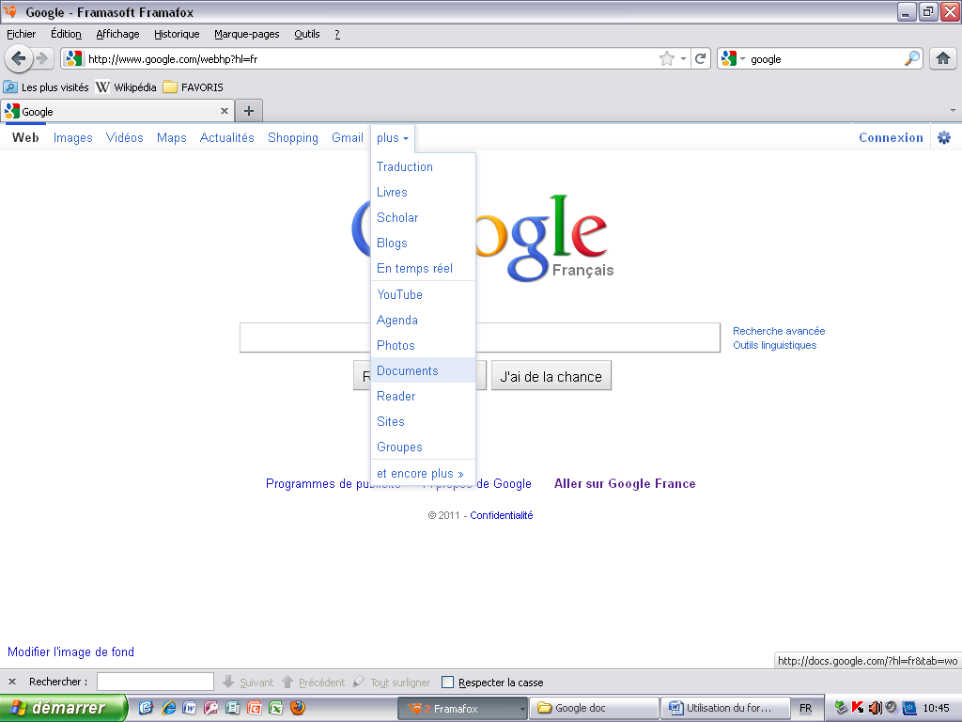

A partir de la page d’accueil, cliquer sur « Créer », puis sélectionner « A partir du modèle »

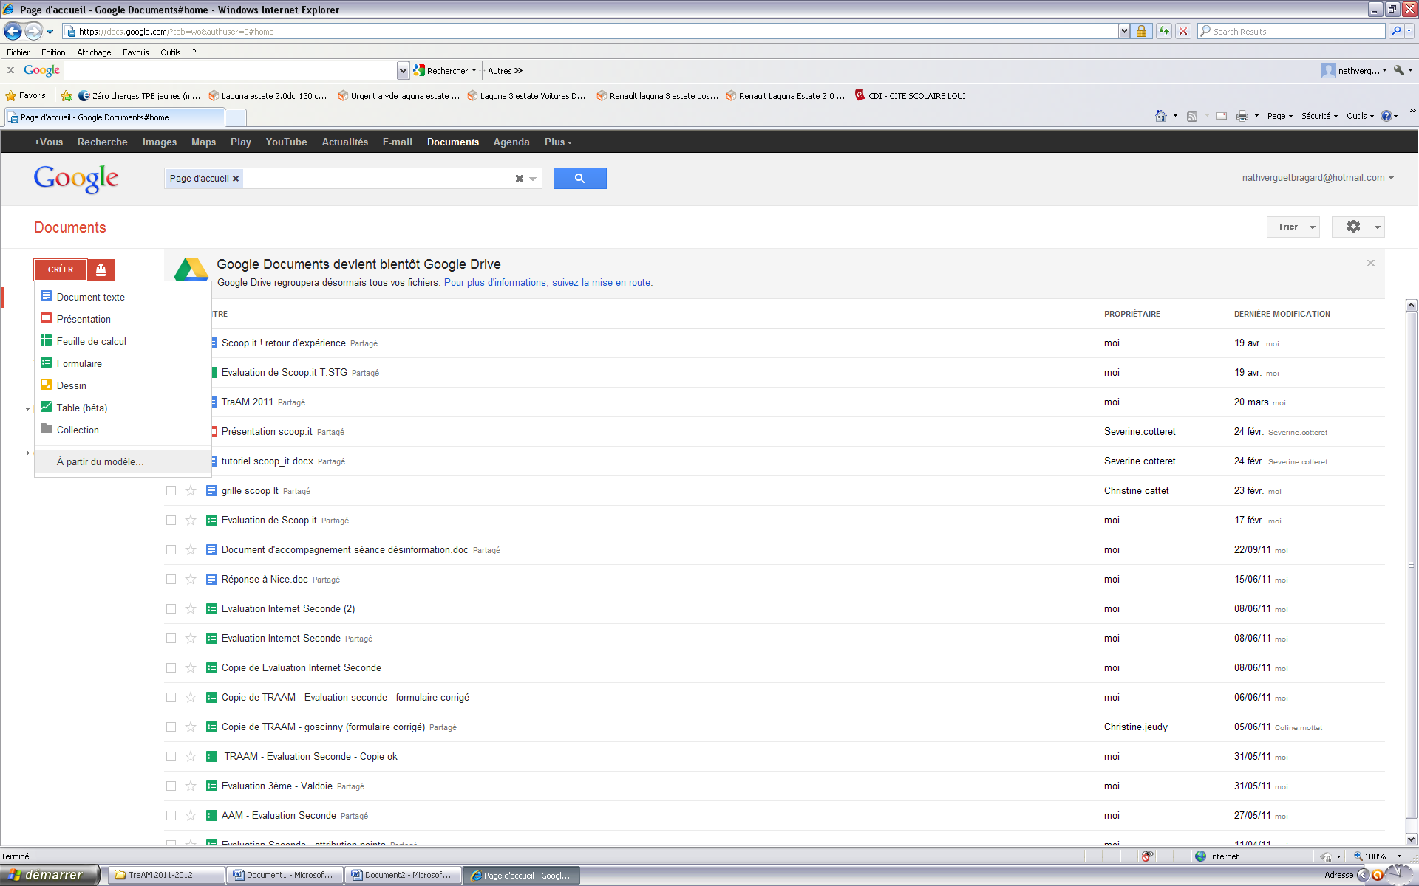

Rechercher le modèle du formulaire « Evaluation de Scoop.it »

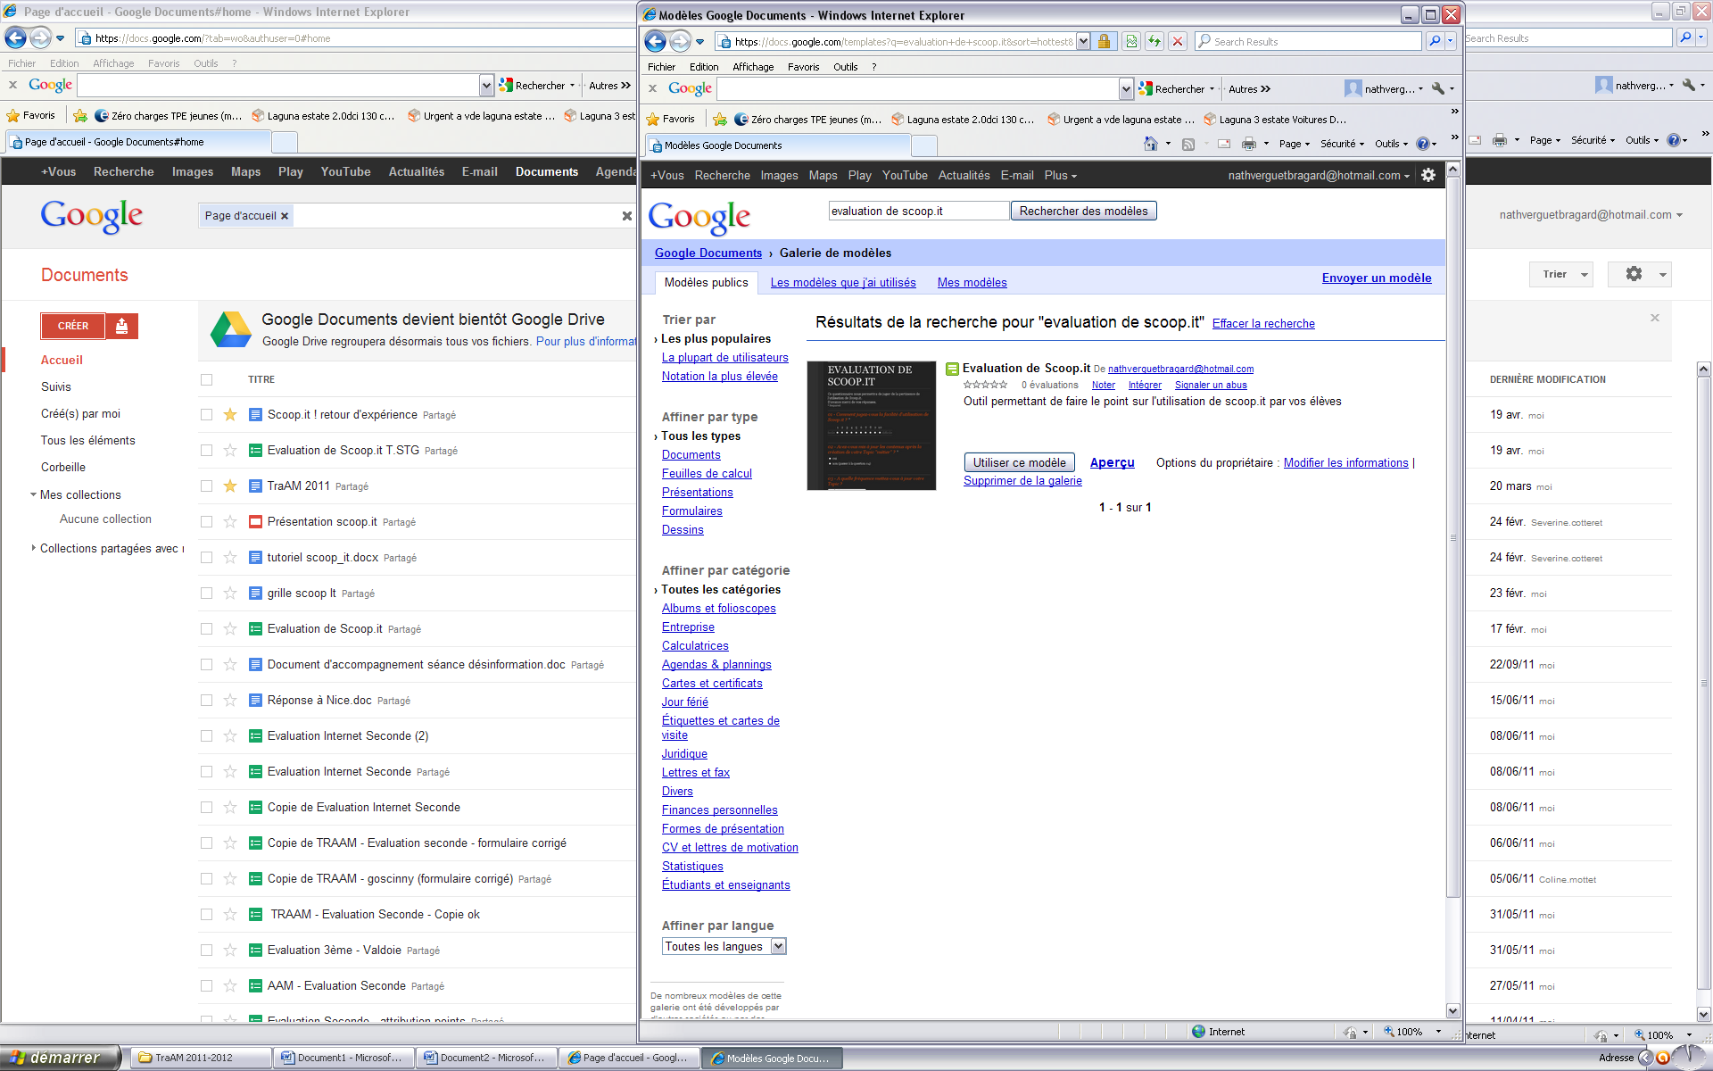

Cliquer sur « Utiliser ce modèle » : une copie se crée automatiquement dans votre page d’accueil.

Elle devient votre document de travail personnel que vous pouvez renommer et modifier.

Pour accéder au formulaire à partir de la page d’accueil de votre compte Google Document, cliquer sur le nom du formulaire

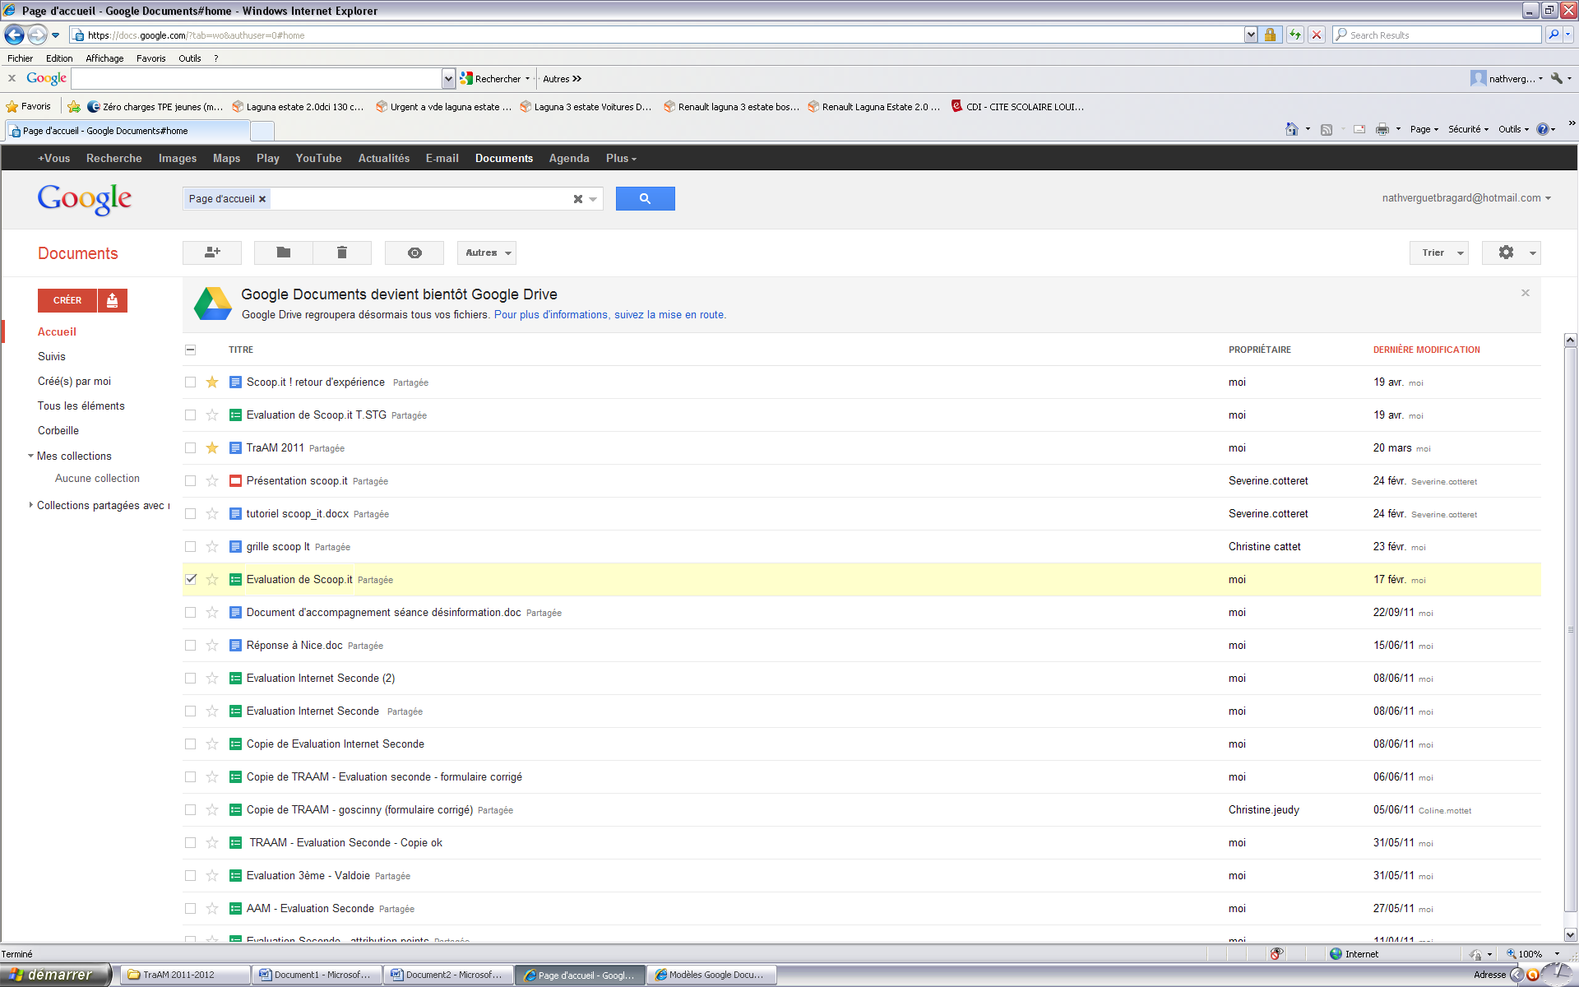

Le document se présente sous la forme d’une feuille de calcul

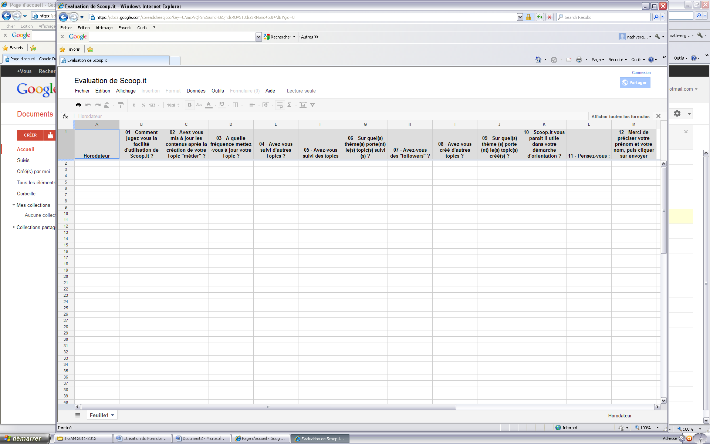

* **Diffuser le formulaire à des élèves**

2 possibilités :

1 / Cliquer sur « Formulaire », puis sur « Modifier le formulaire »

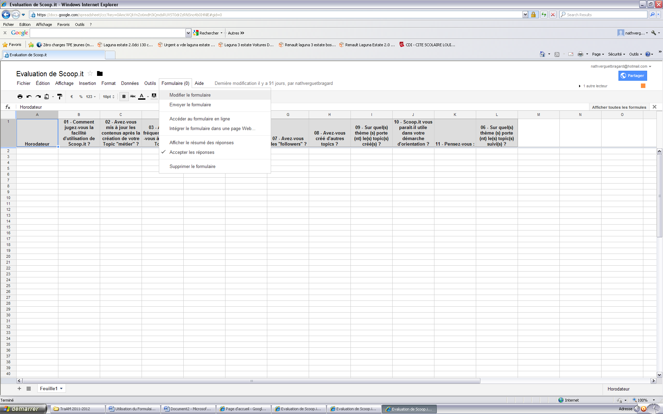

Copier le lien tout en bas, puis le coller dans un traitement de texte accessible par le réseau à tous les élèves.

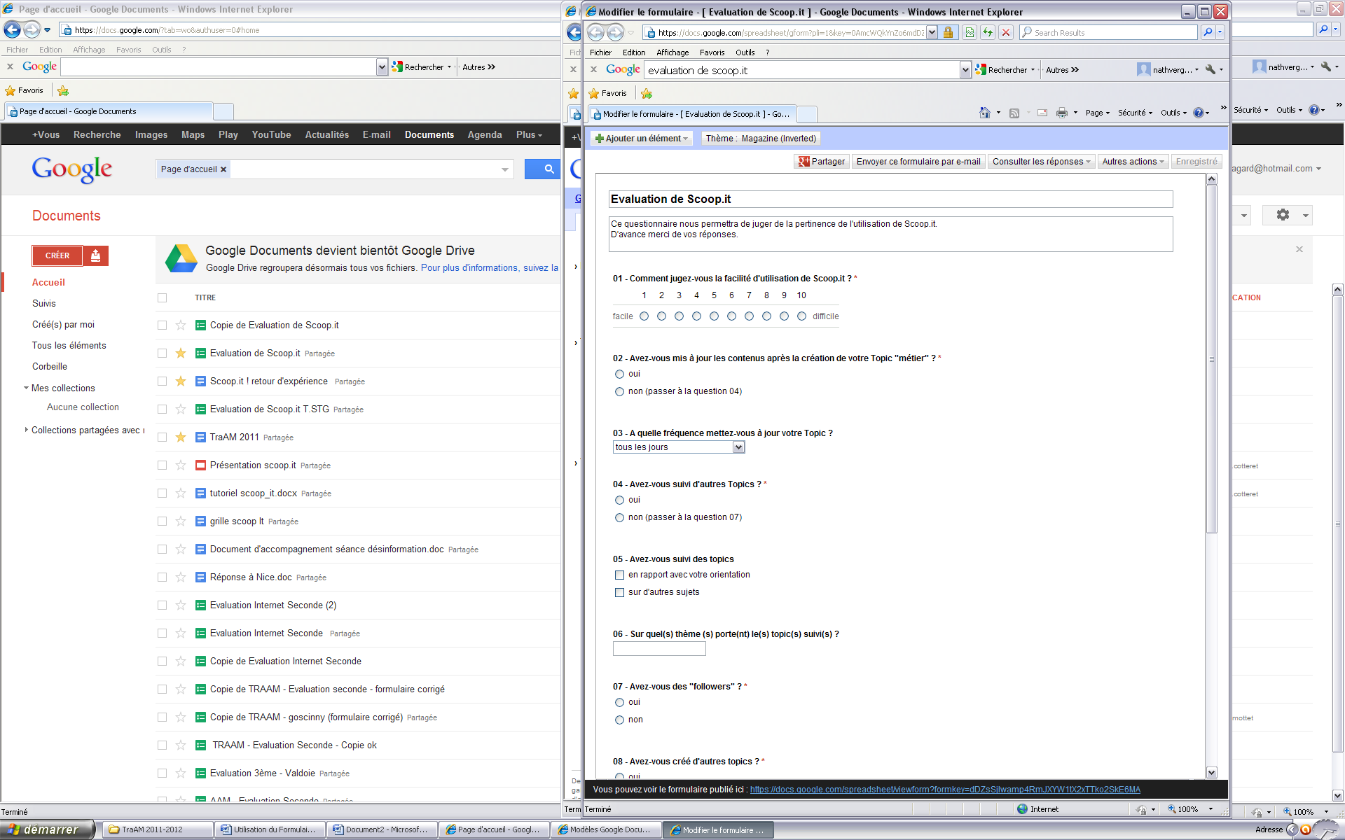

Ou

2 / Cliquer sur « Formulaire » puis « Accéder au formulaire en ligne »

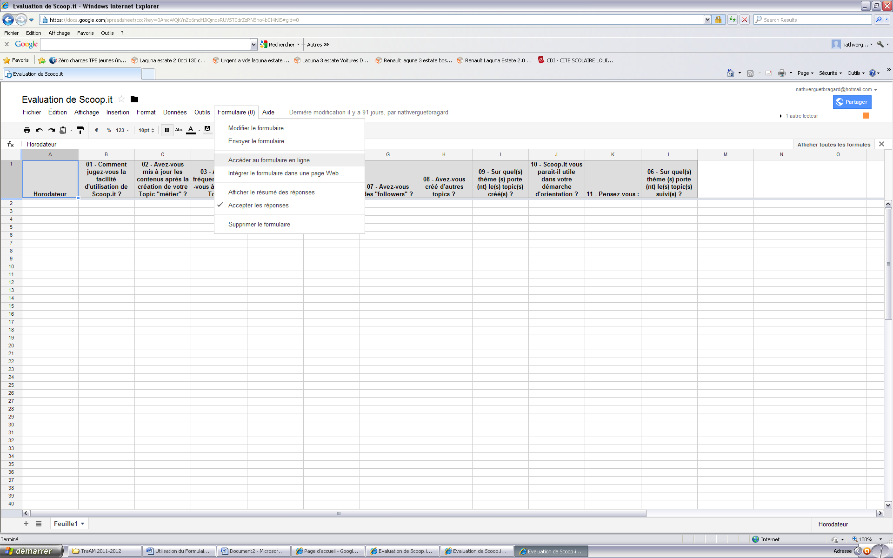

Copier l’adresse URL du formulaire dans un traitement de texte puis le diffuser aux élèves par le biais du réseau.

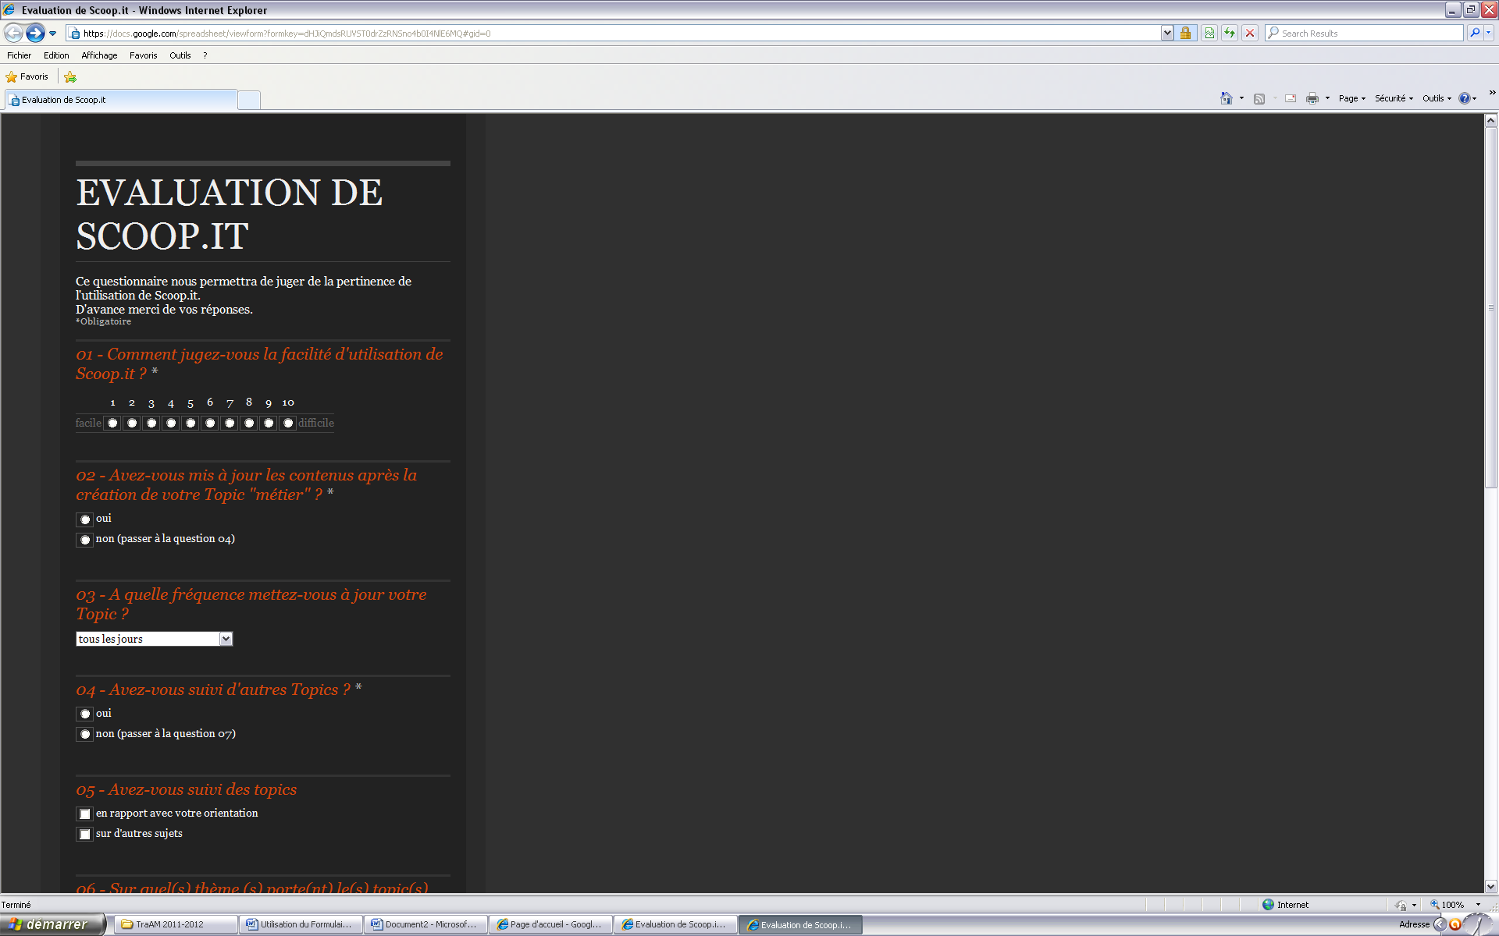

* **Récupération des résultats :**

Cliquer sur « Formulaire », vérifier que  « Accepter les réponses » est coché

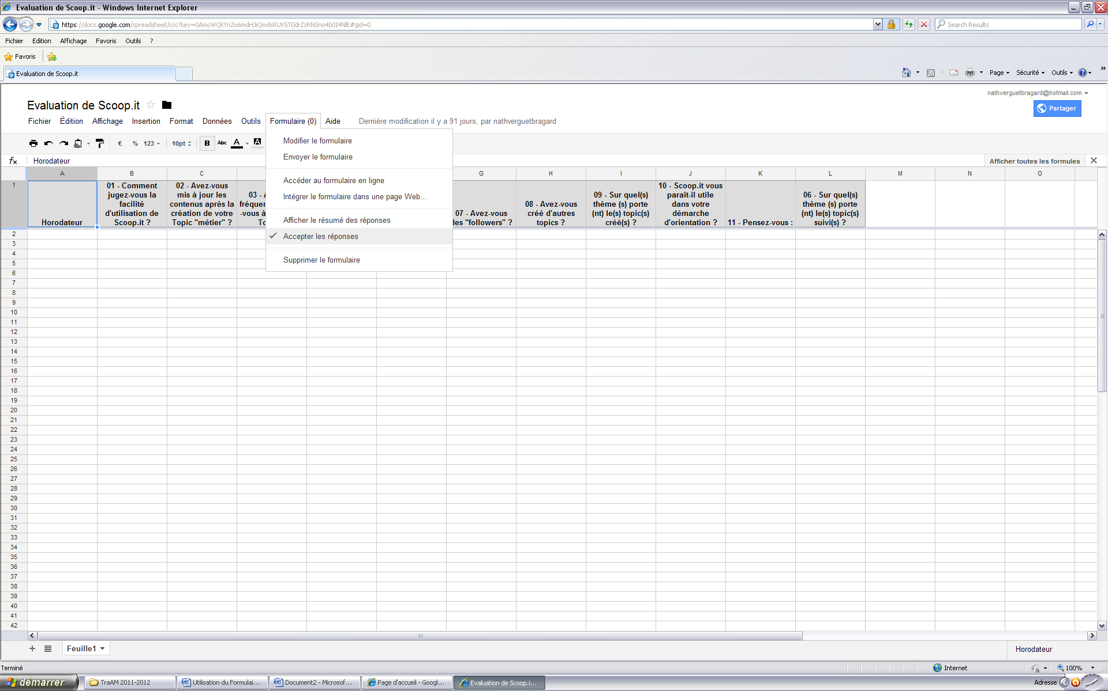

Lorsque les élèves ont répondu au questionnaire, leurs réponses apparaissent dans la feuille de calcul.

Ces résultats sont nominatifs.

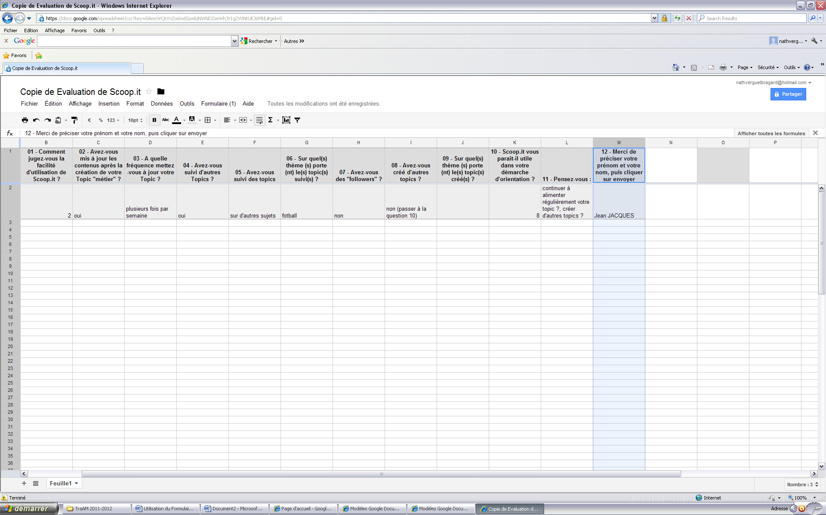

Pour accéder à la synthèse des résultats : à partir de la feuille de calcul, cliquer sur « Formulaire », puis « Modifier le formulaire », puis « Consulter les réponses » et sélectionner « Résumé »

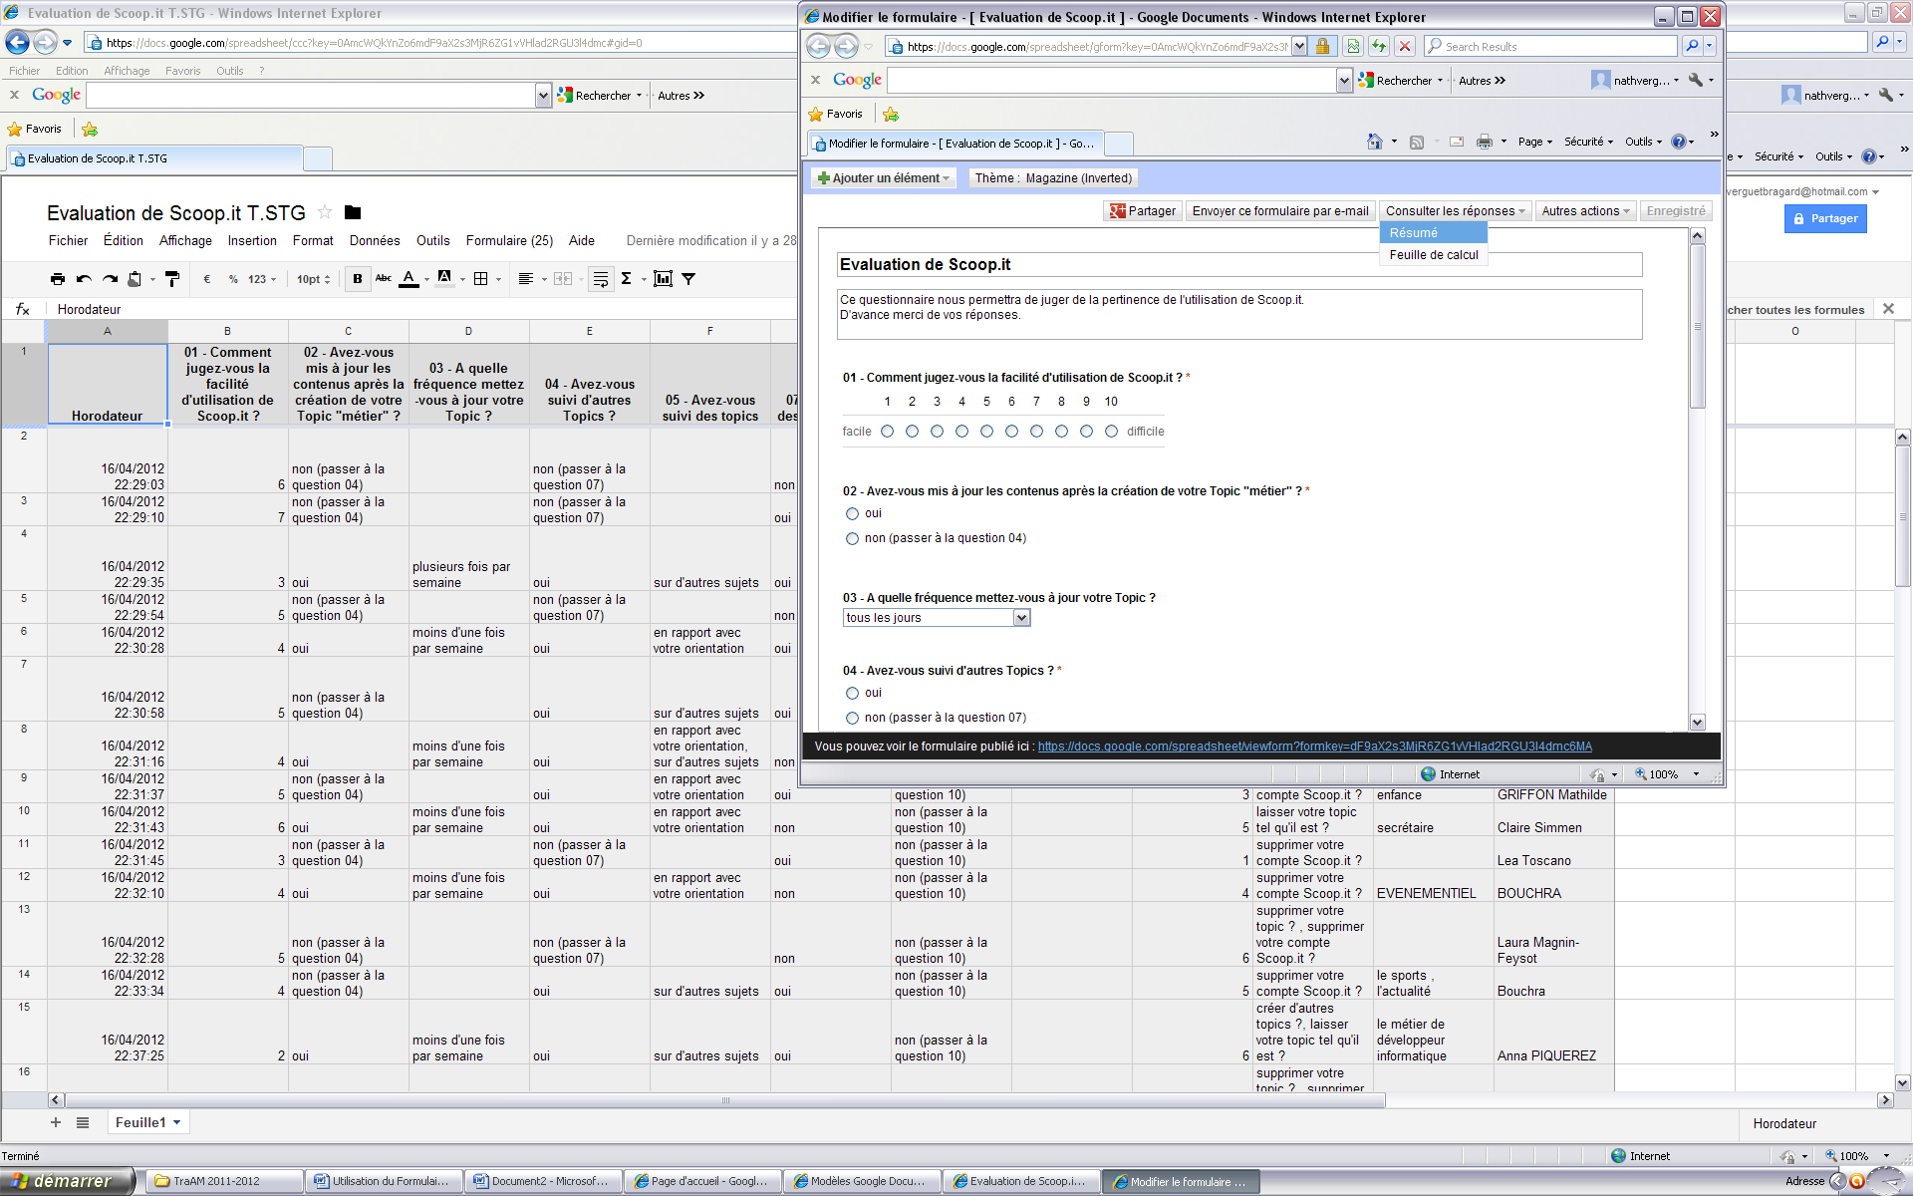

Les réponses apparaissent alors sous la forme de graphiques

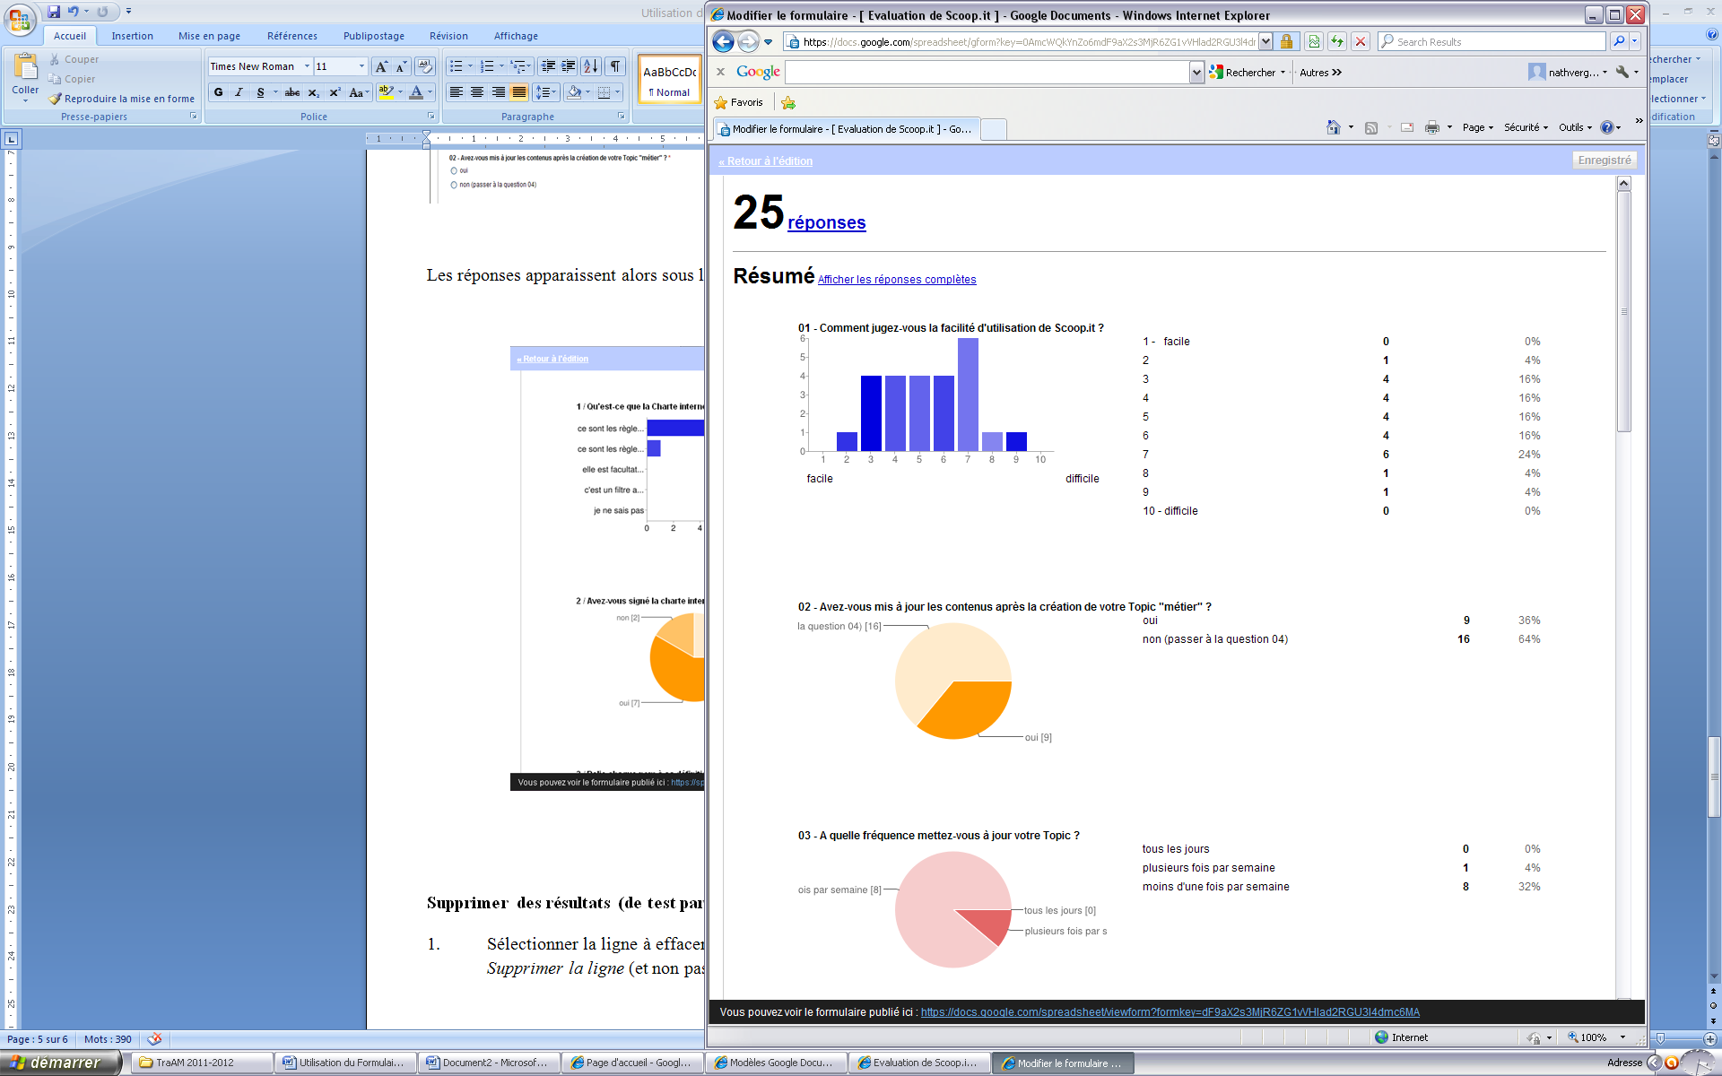

* **Supprimer des résultats (de test par exemple) :**

Sélectionner la ligne à effacer, puis dans le menu « Edition », cliquer sur « Supprimer la ligne » (et non pas supprimer les valeurs)

